КРАТКОЕ НЕТЕХНИЧЕСКОЕ РЕЗЮМЕ

Инициатором намечаемой деятельности является АО «Алюминий Казахстана». Адрес недропользователя: Республика Казахстан, Павлодарская область, город Павлодар, промышленная зона Восточная, строение 65.
Добычные работы на карьере ведутся филиалом АО «Алюминий Казахстана» - Краснооктябрьским бокситовым рудоуправлением. Адрес филиала: Республика Казахстан, Костанайская область, город Лисаковск, поселок Октябрьский, улица Уральская 42А.
Место расположения проектируемого объекта – Костанайская область, Камыстинский район. Ближайшим поселком к карьеру №15 Краснооктябрьского месторождения бокситов является п. Арка (ранее п. Краснооктрябрьский), который находится на расстоянии 2 км.
Разработка Отчета о возможных воздействиях намечаемой деятельности на окружающую среду производится на 2 года с 2025г. Отчет разработан с целью выявления источников загрязнения окружающей среды: атмосферного воздуха, водных ресурсов, почвы.
Основным видом деятельности предприятия является производство и реализация глинозёма, а также добыча, переработка и реализация бокситов.
Право недропользования на добычу боксита Краснооктябрьском месторождении в Костанайской области предоставлено АО «Алюминий Казахстана» по Контракту № 187 от 29.05.1998 г.
С учетом эксплуатационной разведки работы на карьере предусматриваются в 2025-2026 гг. Добычные работы завершатся к 2027 г.
Планом горных работ предусматривается доработка карьера №15 в виду обнаружения в результате эксплуатационной разведки запасов в существующих северной и южной чашах. Северная чаша будет незначительно расширена в пределах земельного и горного отводов.
Режим работ при ведении горных работ предусмотрен следующий:
1. Продолжительность работ: 365 дней год, 7 дней в неделю.
2. Продолжительность смены - 12 часов.
3. Количество смен в сутки - 2 смены.
Явочная численность персонала на предприятии при проведении работ составит в 2025г. – 20 ч., 2026г. – 20 ч. Рабочие и обслуживающий персонал ежедневно доставляется на рудник автобусами из поселка Красногорский.
Показатели влияния на окружающую среду определены теоретическим расчетом по информационным данным плана горных работ.
Настоящим Разделом определено: 19 источников выброса, из них неорганизованных -16 и 3 организованных.
Характеристика источников выбросов:
№ ист. | Наименование источника
6001 | бурение
6002 | буровзрывные работы
6003 | выемочно-погрузочные работы по вскрыше
6004 | разгрузочные работы по вскрыше
6005 | выемочно-погрузочные работы по руде
6006 | разгрузочные работы по руде
6007 | работа бульдозера по руде
6008 | транспортировка руды
6009 | транспортировка вскрыши
6010 | работа бульдозера по вскрыше
6011 | снятие и погрузка ППС
6012 | разгрузка ППС
6013 | транспортировка ППС
6014 | сдув со склада ППС
6015 | сдув с породного отвала мал.
6016 | топливозаправщик
0001 | генератор буровой установки
0002 | генератор экскаватора на руде
0003 | работа ДЭС

Выбрасывается в атмосферу 10 ингредиентов загрязняющих веществ и 3 группы веществ, обладающих эффектом суммации вредного действия.
План горных работ участка №18.8 Таунсорского бокситового месторождения согласно п.2.2. раздела 1, Приложения 1 к Экологическому Кодексу Республики Казахстан «карьеры и открытая добыча твердых полезных ископаемых на территории, превышающей 25 га, или добыча торфа, при которой территория превышает 150 га» относится к видам деятельности, для которых проведение оценки воздействия на окружающую среду является обязательным, относится к первой категории с СЗЗ не менее 1000 м.
Краснооктябрьское месторождение бокситов, разрабатываемое филиалом Акционерного общества «Алюминий Казахстана» Краснооктябрьское бокситовое рудоуправление расположено в Костанайской области, от центральной базы – п. Октябрьский на расстоянии 65 км. Ближайшим поселком к карьеру № 15 является п. Арка (ранее п. Краснооктрябрьский), который находится на расстоянии 2 км.
Месторождение Краснооктябрьское расположено в Камыстинском районе. Обзорная карта расположения месторождения приведена на рисунке 1.1.
В структуре промышленности области наибольшая доля приходится на обрабатывающую и горнодобывающую отрасли. В экономике районов важную роль играет сельское хозяйство. Костанайская область является крупным поставщиком сельскохозяйственной продукции страны.
Район промышленного развития густо заселенный. Здесь проходит железнодорожная магистраль Акмолинск – Карталы. В 2004 году введена в строй железная дорога Алтынсарино – Хромтау со станцией Арка. На базе железорудных месторождений действуют такие крупные горнодобывающие предприятия как Лисаковский, Соколовский, Сарбайский, Качарский и Куржункульский рудники.
Наиболее крупными населенными пунктами, близлежащими к районам деятельности КБРУ, являются: г. Лисаковск, г. Рудный, п. Октябрьский. Железнодорожное сообщение с Краснооктябрьским рудником осуществляется через г. Лисаковск. Город Лисаковск связан железной дорогой со станцией Тобол. Пассажирское сообщение между населенными пунктами осуществляется автомобильным транспортом.
Камыстинский район расположен в самом центре степной зоны. Территория района занимает северо-западную часть Тургайского плато.
Место выбора обосновано действующим контрактом на недропользование.
Ниже приведена карта-схема месторождения с расположением ближайшего поверхностного водного объекта и ближайшего населенного пункта (рисунок 1.2).
Координаты угловых точек участка работ приведены в таблице 1.1:

Координаты участка работ
Таблица 1.1
№ точки | Восточной долготы (в.д.) |  |  | Северной широты (с.ш.)
№ точки | Градусы | Минуты | Секунды | Градусы | Минуты | Секунды
1 | 62 | 20 | 57,49 | 52 | 3 | 34,23
2 | 62 | 21 | 32,64 | 52 | 3 | 11,15
3 | 62 | 21 | 39,11 | 52 | 3 | 6,91
4 | 62 | 22 | 40,81 | 52 | 3 | 11,07
5 | 62 | 22 | 58,69 | 52 | 3 | 26,17
6 | 62 | 22 | 48,06 | 52 | 3 | 33,46
7 | 62 | 22 | 42,13 | 52 | 3 | 38,36
8 | 62 | 22 | 40,45 | 52 | 3 | 45,79
9 | 62 | 22 | 43,06 | 52 | 3 | 52,55
10 | 62 | 22 | 50,49 | 52 | 3 | 55,86
11 | 62 | 23 | 1,49 | 52 | 3 | 53,06
12 | 62 | 23 | 11,38 | 52 | 3 | 56,22
13 | 62 | 23 | 15,46 | 52 | 4 | 5,15
14 | 62 | 23 | 11,21 | 52 | 4 | 9,73
15 | 62 | 22 | 59,57 | 52 | 4 | 15,04
16 | 62 | 23 | 3,04 | 52 | 4 | 20,3
17 | 62 | 23 | 1,21 | 52 | 4 | 23,94
18 | 62 | 23 | 2,82 | 52 | 4 | 29,66
19 | 62 | 23 | 6,95 | 52 | 4 | 35,21
20 | 62 | 22 | 46,14 | 52 | 4 | 31,95
21 | 62 | 22 | 22,76 | 52 | 4 | 28,34
22 | 62 | 22 | 19,96 | 52 | 4 | 29,05
23 | 62 | 22 | 7,94 | 52 | 4 | 24,55
24 | 62 | 21 | 59,96 | 52 | 4 | 40,31
25 | 62 | 21 | 10,84 | 52 | 4 | 43,64
26 | 62 | 20 | 17,31 | 52 | 4 | 10,21
27 | 62 | 20 | 57,49 | 52 | 3 | 34,23

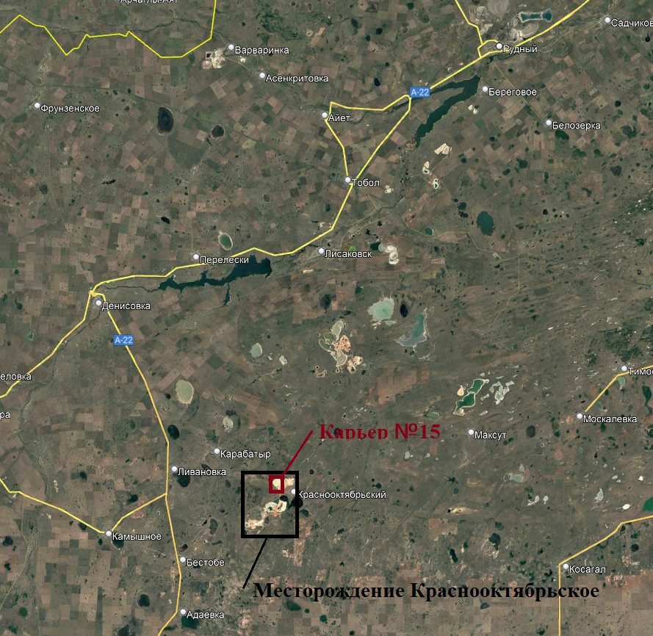
Рис.1.1 Обзорная карта расположения объета
Камыстинский район расположен в самом центре степной зоны. Территория района занимает северо-западную часть Тургайского плато.
В виду обнаружения в результате эксплуатационной разведки запасов в существующих северной и южной чашах карьера №15, предусматриваются работы по добыче этих запасов. Северная чаша будет незначительно расширена в пределах земельного и горного отводов.
Под расширение северной чаши карьера проектом предусматривается переэкскавация отвала ППС. Также будут произведены работы по снятию ППС с участка расширения.
Также будет произведена переукладка породы из отвала вскрышных пород с северной стороны карьера в объеме 324378,27 м3 во внутренний отвал в центральной зоне карьера №17.
Вскрытие проектируемого карьера предусматривается как внешними, так и внутренними и въездными траншеями. Ширина въездных траншей принимается 28,5м для двухполосных дорог и 21м для однополосной дороги. Уклон автомобильных дорог принимается равным до 80‰.
При расчетах основных параметров БВР также учтен существующий опыт работы и фактический срок эксплуатации месторождений.
Буровзрывные работы производятся совместно: буровые работы - силами филиала АО «АК» КБРУ и взрывные работы - силами подрядной организации ТОО «Промвзрыв».
Предварительному рыхлению буровзрывными работами подлежат скальные вскрышные породы и каменистые бокситы.
Буровые работы ведутся станками шарошечного бурения FlexiROC D65, Epiroc DM45 (или аналоги). Ведение взрывных работ проводится методом скважинных зарядов.
Основные взрывчатые вещества, применяемые на карьере №15 Краснооктябрьского рудоуправления приведены в таблице 5.6.

Основные взрывчатые вещества применяемы при ведении буровзрывных работ
Взрывчатое вещество | Тип ВВ | Производитель
НПГМ типа «А», типа «Б» | Эмульсионное | ТОО «Промвзрыв»
Гранулит П, П4, П6 | Смесовое | ТОО «Промвзрыв»

В соответствии с мощностью предприятия по руде и горной массе, принятой технологией отработки карьера в качестве основного бурового оборудования принимаются буровые станки вращательного бурения.
На добычных и вскрышных работах используются шагающие экскаваторы ЭШ-10/70 (с объемом ковша 10м³); шагающие экскаваторы ЭШ-6/45; гидравлические Hitachi EX 1900.
Выемка горной массы в карьере принимается горизонтальными слоями. Высота уступа принимается 10 м. Первый уступ формируется высотой 15 м.
Добыча производится по транспортной схеме, с применением автосамосвалов типа Caterpillar 777 грузоподъемностью 91 т, Caterpillar 777 грузоподъемностью 96 т, Hitachi 1700ЕН (91т), Komatsu HD-785-7 (96т), Hitachi 1100ЕН (58,3т).
Объемы вскрыши размещается во внутреннем отвале.
Эскаваторами осуществляется выемочно-разгрузочные работы. На породном отвале производится планировка. Доставка вскрышных пород на автотранспортный породный отвал осуществляются автосамосвалами, при движении автосамосвалов происходит пыление из–под колес и сдув с поверхности автосамосвалов при проведении этих работ выделяется пыль неорганическая SiO2 70-20%. При сдуве с поверхности отвалов выделяется пыль неорганическая SiO2 70-20 %.
При снятии плодородного слоя выделяется пыль неорганическая SiO2 70- 20 %. При сдуве с поверхности складов ППС выделяется пыль неорганическая SiO2 70-20 %.
При заправке автотранспорта выделяются в атмосферу загрязняющие вещества сероводород, углеводороды С₁₂-С_{19.}
При работе буровой установки и генератора экскаватора выделяются загрязняющие вещества – диоксид азота, оксид азота, сажа, сернистый ангидрид, оксид углерода, бенз(а)пирен, формальдегид.
Оценка воздействия на атмосферный воздух. Климат района резко континентальный и крайне засушливый. Зима продолжительная, морозная, с сильными ветрами и метелями, лето жаркое, сухое. Минимальная температура составляет -37°С, максимальная + 36°С. Район характеризуется бедностью атмосферных осадков и высокой их испаряемостью. Количество осадков в пределах районов в засушливые годы составляет 150-200 мм, во влажные годы сумма осадков достигает 500-600 мм, при среднем количестве 320 мм. Характерным является преобладание осадков теплого периода, когда выпадает 70-75% от их годовой суммы.
Согласно Информационному бюллетеню о состоянии окружающей среды Костанайской области (далее – Бюллетень), подготовленому по результатам работ, выполняемых специализированными подразделениями РГП «Казгидромет» по ведению мониторинга за состоянием окружающей среды на наблюдательной сети национальной гидрометеорологической службы, согласно наблюдений Департамента охраны общественного здоровья основными источниками загрязнения воздушного бассейна в городах области являются предприятия тепло энергии, промышленности и автотранспорта. В сельских населенных пунктах загрязнения атмосферного воздуха наблюдаются от стационарных источников.
В период разработки проекта установлено: 19 источников выброса, из них 16 неорганизованных, 3 организованных; 10 ингредиентов загрязняющих веществ и 3 группы веществ, обладающих эффектом суммации вредного действия.
Расчет объемов эмиссий выполнен для каждого года с учетом работ предусмотренных планом горных работ.
Оценка воздействия на водные ресурсы. Водозабор осуществляется предприятием согласно разрешению на спец. водопользование №KZ89VTE00187740 от 14.07.2023г. на Красногорском месторождении подземных вод и состоит из 2-х скважин (1 эксплуатационная, 1 резервная). Воды используются для хозяйственно-питьевого водоснабжения Красногорского бокситового рудника. Качество забираемой воды – питьевая, качество сбрасываемой воды - техническая. Для технического водоснабжения рудников и полива технологических автодорог и площадок разгрузки в летнее время используются карьерные воды. Разрешение на спец. водопользование №19-12-02/391 от 10.04.2014г.
Использование водных ресурсов осуществляется строго в пределах нормативов - для технических и хозяйственно-бытовых нужд. Отвод и утилизация сточных вод производится в соответствии с установленными требованиями, а также разрешениями на спец. водопользование, что исключает негативное влияние на водные объекты. Воздействие на подземные воды в процессе эксплуатации существующих отвалов вскрышных пород и других объектов горного производства в пределах рассматриваемой территории на данном этапе уже сформировалось и достигло устойчивого равновесия с окружающей средой. С учетом того, что объекты, такие как карьер и отвалы, существуют длительное время, дополнительного значимого или неблагоприятного воздействия на гидрогеологические условия от планируемой деятельности по доработке карьера не ожидается.
Почвы чернозёмные, каштановые, солонцовые. Карьер №15 Краснооктябрьского месторождения является существующим объектом. В процессе осуществления намечаемой деятельности - проведения горных работ на существующем объекте - возможно влияние на отдельные компоненты окружающей среды в пределах санитарно-защитной зоны (СЗЗ). При этом существенных изменений в экологической обстановке не ожидается, а потенциальные воздействия являются контролируемыми и временными.
Оценка воздействия на растительность. Влияние на флору и фауну отсутствует, так как деятельность осуществляется на уже функционирующем и освоенном объекте, без выхода за его границы.
Редких и исчезающих растений, занесенных в Красную книгу, на рассматриваемой территории нет. Естественные пищевые и лекарственные растения отсутствуют. Растительные ресурсы, расположенные в зоне влияния проектируемого объекта для хозяйственных и бытовых целей не используются.
За пределами объекта на расстоянии СЗЗ отрицательного влияния на почвенно-растительный покров не предполагается.

Оценка воздействия на животный мир. Зона воздействия проектируемого объекта на животный мир ограничивается границами земельного отвода (прямое воздействие, заключается в вытеснении за пределы мест обитания) и санитарно-защитной зоны (косвенное воздействие, крайне опосредованное через эмиссии в атмосферный воздух).

Влияние на фауну отсутствует, так как деятельность осуществляется на уже функционирующем и освоенном объекте, без выхода за его границы.

Воздействие намечаемой деятельности на пути миграции и места концентрации животных исключается.

Воздействие на растительность и животный мир в пространственном масштабе оценивается как местное, во временном - как продолжительное, и по величине - как умеренное
Проведение работ на участках будет оказывать положительный эффект в первую очередь, на областном и местном уровне воздействий.
Реализация намечаемой деятельности способствует поддержанию занятости, сохранению рабочих мест и увеличению налоговых поступлений в местный бюджет.
На исследуемом участке не предусмотрены объекты с выбросами высокотемпературных смесей, поэтому тепловое воздействие на приземный слой атмосферы исключается.
Руды и породы относятся к категории нерадиоактивных, поэтому никаких специальных санитарно-гигиенических мероприятий при разработке месторождения не требуется.
Согласно проведенному акустическому расчету на период работ расчетные максимальные уровни шума по октавным полосам частот не превышают нормативных значений.
Коммунальные отходы (ТБО), образующиеся в результате жизнедеятельности рабочих, складируются в специальные, герметично закрытые контейнеры, по мере накопления вывозятся в соответствии с договором. Контейнеры будут установлены на забетонированной площадке с гидроизоляцией.
Промасленная ветошь образуется в процессе использования обтирочного материала (тряпья для протирки механизмов, деталей, машин), складируются в гемерметично закрытых контейнерах, которые установлены под навесом на забетонированных поверхностях. вывозятся по договору специализированной организацией.
Вскрышные породы образуются вследствие вскрытия полезных ископаемых, размещаются во внутреннем отвале карьера №15.
Ближайшим к участку работ населенным пунктом является село Арка (ранее п. Краснооктябрьский), расположенное в 2-х километрах от участка работ. Население 1585 человек. За пределами СЗЗ выбросы, сбросы не обнаружены. СЗЗ составляет 1000м. Извлечение природных ресурсов осуществляется на контрактной территории в соотвествии с планом горных работ. Размещение вскрышных пород предусматривается согласно Плану горных работ.
Проведение производственного экологического контроля окружающей среды на месторождении, осуществляется в соответствии с Экологическим Кодексом Республики Казахстан с обязательным формированием и представлением периодических отчетов по результатам производственного экологического контроля
Производственный мониторинг включает:
  - своевременное выявление изменений состояния природной среды на основе наблюдений;
  - проверка эффективности природоохранных мероприятий на основе получаемых результатов мониторинга;
  - проверка выполнения требований законодательных актов, нормативных и других документов, содержащих природоохранные требования.
  - разработка рекомендаций по предупреждению и устранению последствий процессов при эксплуатации месторождений.

